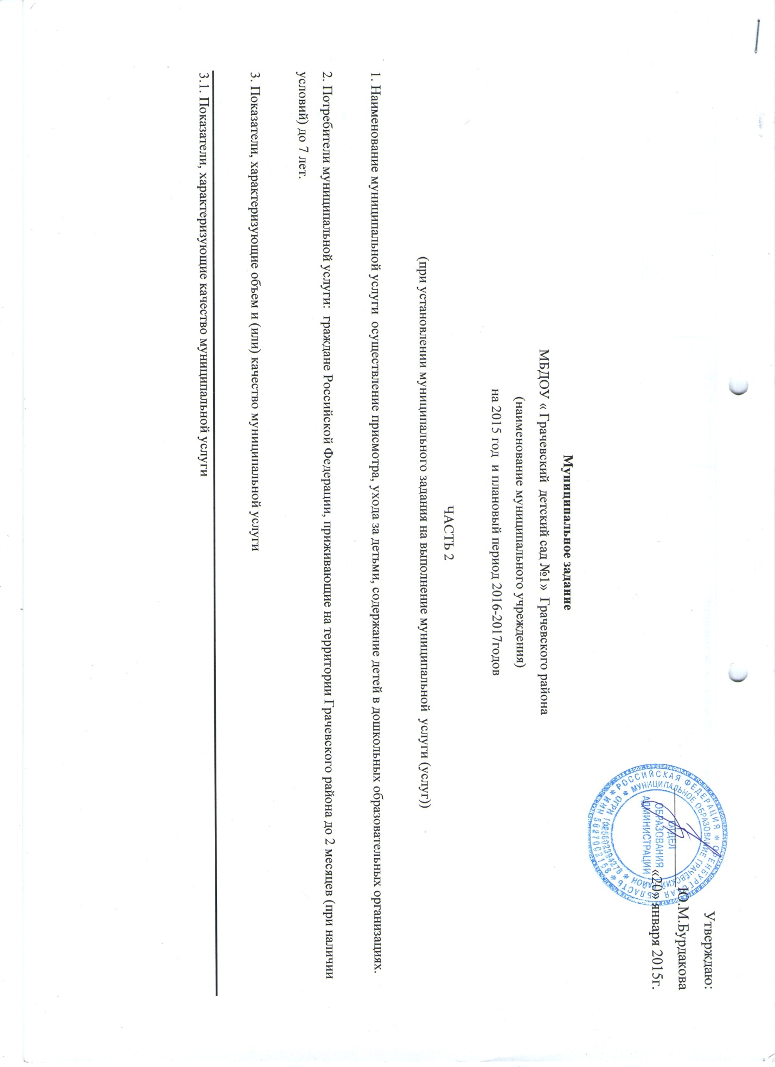
Наименование  показателя | Единица  измерения | Формула  расчета | Значения показателей качества  муниципальной услуги |  |  |  |  | Источник информации о значении показателя (исходные данные для ее расчета)
 |  |  | отчетный финансовый  год 2013 | текущий финансовый  год 2014 | очередной  финансовый  год | первый год планового периода | второй год планового периода
1.Соответствие помещений, где оказывается услуга, действующим санитарно-эпидемиологическим и противопожарным требованиям | % |  |  |  | 100 | 100 | 100 | Отдел образования администрации Грачевского района
2. Соблюдение рациона питания | % |  |  |  | 100 | 100 | 100 | Отдел образования администрации Грачевского района
3. Отсутствие детского травматизма | % |  |  |  | 100 | 100 | 100 | Отдел образования администрации Грачевского района

  - Объем муниципальной услуги (в натуральных показателях)

Наименование  показателя | Единица  измерения | Значение показателей объема  муниципальной услуги |  |  |  |  | Источник информации о значении показателя
 |  | отчетный  финансовый  год | текущий  финансовый  год | очередной  финансовый  год | первый год планового периода | второй год планового периода
1.Количество детей дошкольного возраста, обеспеченных местами в МДОУ | Чел. | 330 | 325 | 302 | 300 | 300 | Статистическая отчетность
4. Порядок оказания муниципальной услуги
4.1. Нормативные правовые акты, регулирующие порядок оказания муниципальной услуги
Федеральный закон от 06.10.2003г. № 131-ФЗ « Об общих принципах организации местного самоуправления в Российской Федерации», Федеральный закон от 29 декабря 2012г. №3273-ФЗ «Об образовании в Российской Федерации», закон Оренбургской области от 06 сентября 2013г. №1698/506-V-03 «Об образовании в Оренбургской области», Постановление администрации муниципального образования Грачевский район от 27.05.2014г. № 311п «Об установлении родительской платы за присмотр и уход за детьми, посещающими образовательные организации, реализующие образовательную программу дошкольного образования». Постановление администрации муниципального образования Грачевский район от 30.03.11г. №320-п «О порядке формирования и финансового обеспечения выполнения муниципального задания в отношении муниципальных учреждений Грачевского района, порядке определения объема и условия предоставления субсидий муниципальным бюджетным и автономным учреждениям», устав МБДОУ, постановление администрации Грачевского района от 10.06.2013 года «Об утверждении реестра муниципальных (государственных)услуг (функций) муниципального образования Грачевский район».
4.2. Порядок информирования потенциальных потребителей муниципальной услуги

Способ информирования | Состав размещаемой (доводимой) информации | Частота обновления информации
1.средства массовой информации | Информация о результатах контроля над выполнением муниципального задания | По мере необходимости
2.Информационные стенды | Официальные и иные документы о деятельности учреждения | 1 раз в месяц
3. Родительские собрания | Информация о результатах контроля над выполнением муниципального задания | 1 раз в квартал
4. СМИ, Интернет (сайт МДОУ) | Официальные и иные документы о деятельности учреждения | По мере необходимости

5. Основания для досрочного прекращения исполнения муниципального задания
- реорганизация или ликвидация образовательного учреждения,
-отсутствие лицензии на право осуществления образовательной деятельности.

6. Предельные цены (тарифы) на оплату муниципальной услуги в случаях, если законодательством предусмотрено их оказание на платной основе
Предельные цены (тарифы) на оплату муниципальной услуги устанавливаются Постановлением главы администрации Грачевского района.

6.1. Нормативный правовой акт, устанавливающий цены (тарифы), либо порядок их установления
Ст. 101 Закона РФ от 29.12.20122г. №3273-ФЗ «Об образовании в Российской Федерации», Постановление Правительства РФ от 30.12.2006 №849 «О перечне затрат, учитываемых при установлении родительской платы за содержание ребенка в государственных и муниципальных образовательных учреждениях, реализующих основную общеобразовательную программу дошкольного образования», ст.16,17 Федерального закона РФ от 06.10.2003г. №131-ФЗ «Об общих принципах организации местного самоуправления в Российской Федерации», постановление администрации МО Грачевский район от 27.05.2014г №311п «Об установлении родительской платы за присмотр и уход за детьми, посещающими образовательные организации, реализующие образовательную программу дошкольного образования», Постановление от 01.03.2011г. №204-п «О порядке определения платы за оказание услуг (выполнение работ), относящихся к основным видам деятельности бюджетных учреждений Грачевского района и осуществляемым ими на платной основе для граждан и юридических лиц».

6.2. Орган, устанавливающий цены (тарифы) Администрация муниципального образования «Грачевский район».

6.3. Значения предельных цен (тарифов) родительская плата в месяц составляет не более 20% от стоимости содержания ребенка в ДОУ.

7. Порядок контроля за выполнением муниципального задания

Формы контроля | Периодичность | Отраслевые органы администрации Грачевского района, осуществляющие контроль за оказанием муниципальной услуги
1.Предоставление отчетности об исполнении муниципального задания | 1 раз в квартал | Отдел образования администрации Грачевского района
2. Проведение опроса родителей по вопросу удовлетворенности качеством предоставления услуг | 1 раз в год | Отдел образования администрации Грачевского района
3. Проверка правомерного и целевого использования бюджетных средств, выделенных на официальное обеспечение исполнения муниципального задания | 1 раз в год в соответствии с планом контрольной деятельности | Финансовый отдел администрации Грачевского района
4.Проверка состояния имущества, используемого в деятельности учреждения | 1 раз в год , по особому плану | МКУ «Централизованная бухгалтерия по обслуживанию учреждений образования»

8. Требования к отчетности о выполнении муниципального задания
8.1. Форма отчета о выполнении муниципального задания

№  п/п | Наименование  показателя | Единица  измерения |  | Значение, утвержденное в муниципальном задании на отчетный финансовый год |  | Фактическое значение за отчетный финансовый  год |  | Характеристика причин отклонения от запланированных значений |  | Источник(и) информации о фактическом значении показателя
 | Объем муниципальной услуги
1 | Количество воспитанников дошкольного возраста, обеспеченных местами в МДОУ |  | чел. |  |  |  |  |  |  |  | Статистика отчетность 85-к
 | Качество муниципальной услуги
2 | Уровень посещаемости дошкольного образовательного учреждения | дней |  |  |  |  |  |  |  |  | Аналитическая проверка

8.2. Сроки представления отчетов об исполнении муниципального задания
Ежеквартально, до 15 числа месяца, следующего за отчетным кварталом и до 1февраля очередного финансового года, следующего за отчетным.

8.3. Иные требования к отчетности об исполнении муниципального задания
К отчету об исполнении муниципального задания прилагается:
- текстовый анализ (в сравнении с предыдущим аналогичным периодом)
- заполненные таблицы статистической отчетности

9. Иная информация, необходимая для исполнения (контроля за выполнением) муниципального задания.
Пояснительная записка о результатах выполнения задания.

Ознакомлен:
Заведующий МБДОУ «Грачевский детский сад» Н.И.Максимова

